Seminario TIC · CURZA / UNCo
Guía — BI · A3.5 — Compartir con el permiso correcto (Misión 7)
Simulador 3 «Informe interactivo» · Seminario TIC · CURZA / UNCo
Simulador: https://lmbsoft.github.io/curza-stic/bi-3-interactivo.html
Video: bi-a3-5-compartir-permisos-charon.mp4 (subtítulos activables) · duración 78 s. Recorrido demo docente: explicar → anticipar → hacer → comentar el resultado.
Capítulo A3.5. Objetivo: compartir el informe eligiendo el permiso correcto del enlace (VER, no EDITAR). Misión 7; se muestra también el veredicto del error.
Paso 1. Misión 7: compartir (0:00)
Que cualquiera con el enlace pueda VER, pero que nadie de afuera pueda romper el diseño.
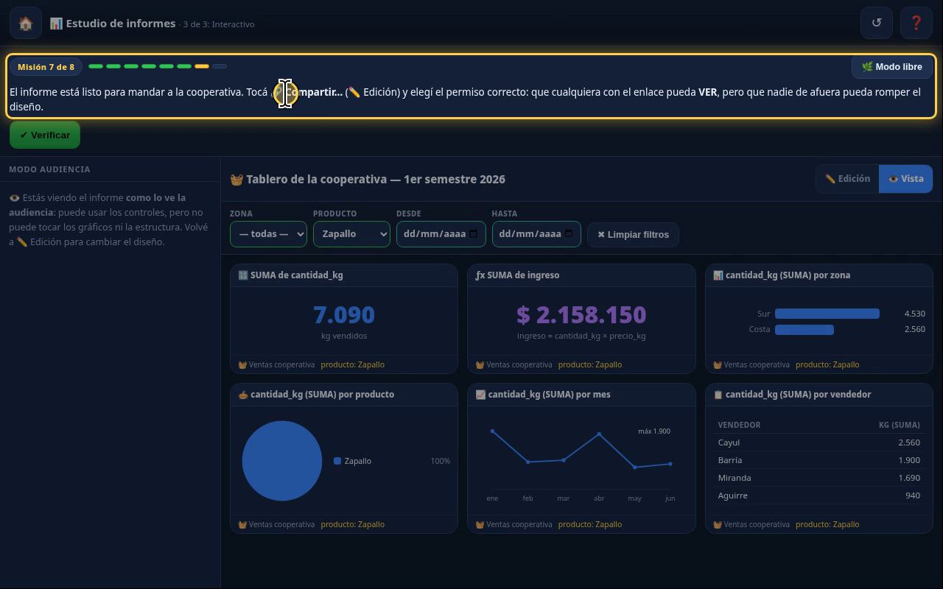
Narración: «Capítulo cinco: compartir. El informe está listo para mandar a la cooperativa, y la misión 7 pide elegir el permiso del enlace.»
Paso 2. Abrir Compartir (0:09)
Qué hacer: ✏️ Edición → «🔗 Compartir…».
Se abre el diálogo con los tres permisos del enlace.
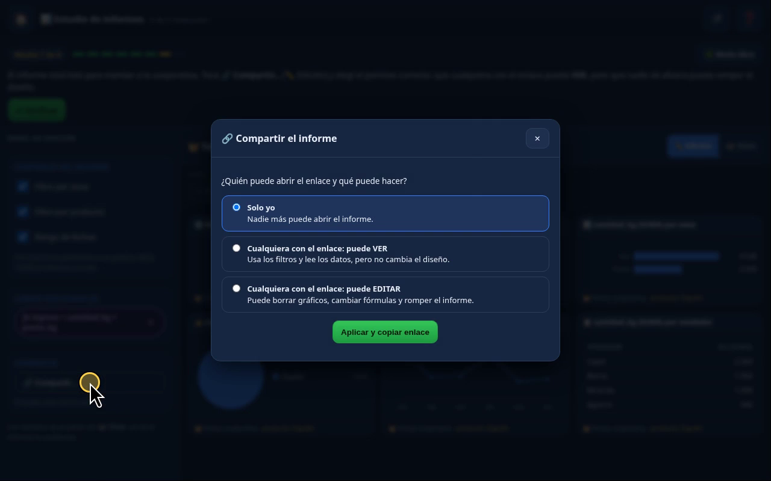
Narración: «Compartir es una decisión de diseño: se hace en Edición. Tocamos Compartir.»
Paso 3. Tres permisos (0:16)
Solo yo · Cualquiera con el enlace puede VER · Cualquiera con el enlace puede EDITAR.
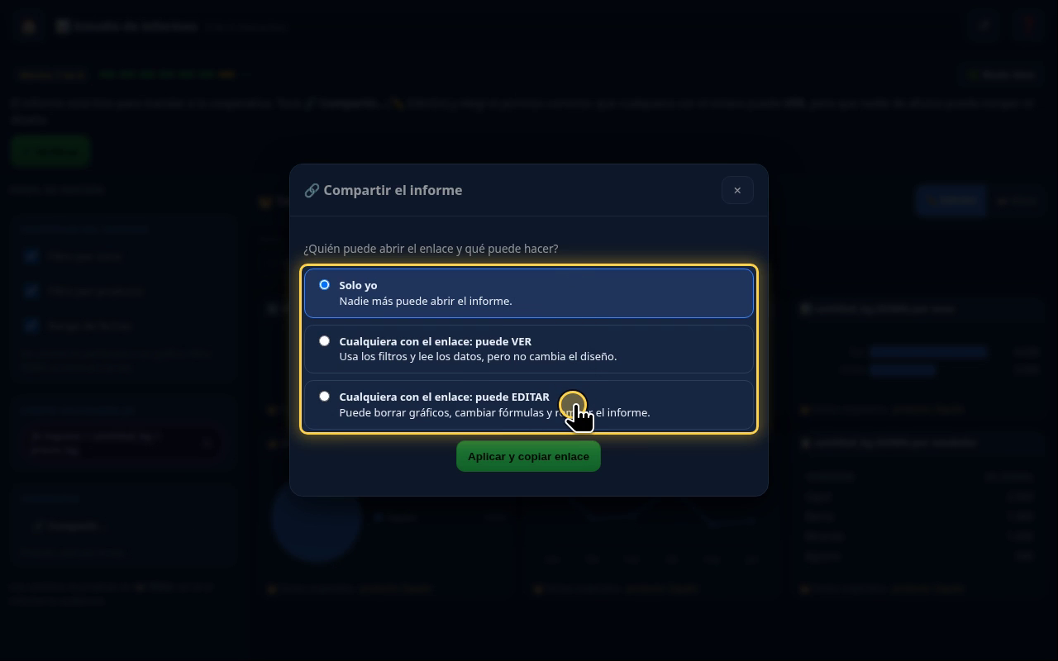
Narración: «Tres permisos. Solo yo: nadie más lo abre. Puede ver: usa los filtros, pero no cambia el diseño. Puede editar: cualquiera podría borrar gráficos o cambiar la fórmula.»
Paso 4. El error: EDITAR (0:30)
Qué hacer: Elegí «puede EDITAR» → «Aplicar y copiar enlace» → Verificar.
El estado queda «⚠ Enlace activo: cualquiera puede EDITAR».
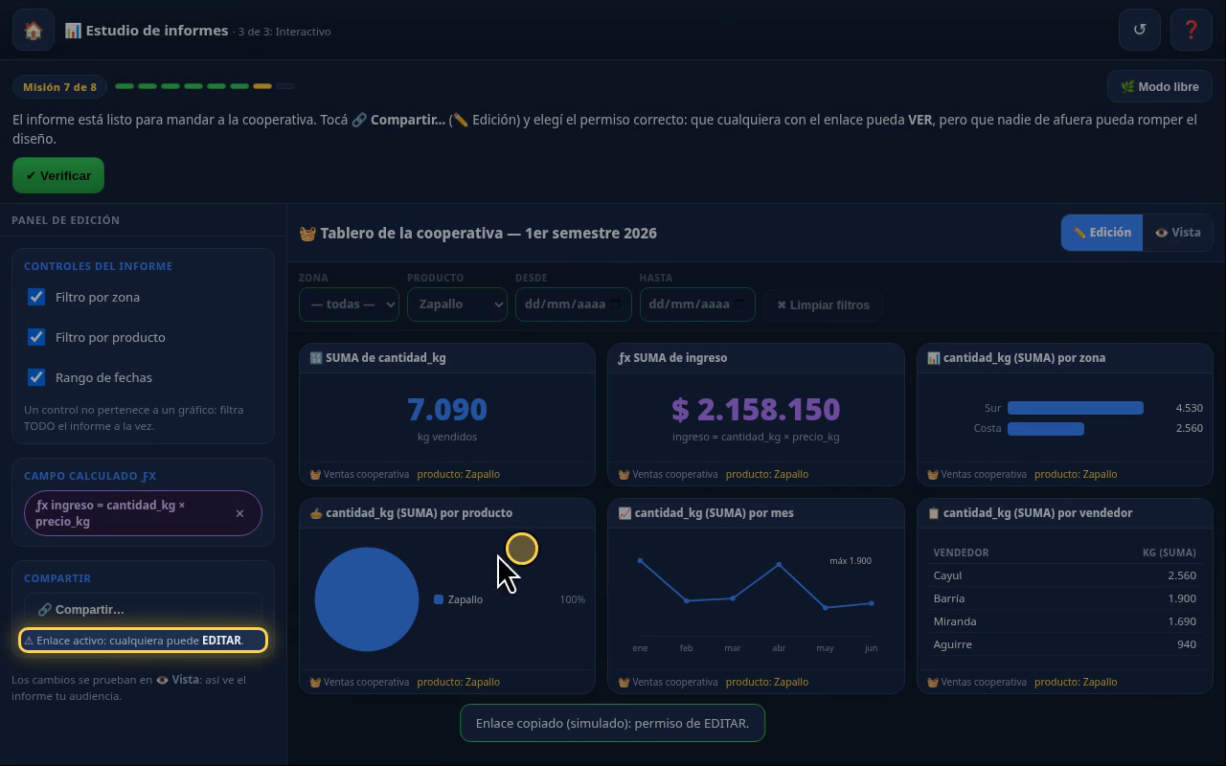
Narración: «Probemos el error: elegimos editar, y aplicamos. El estado lo marca con advertencia: cualquiera puede editar. Verificamos. En rojo: con editar, cualquiera puede romper el informe. Para una audiencia, el permiso es VER.»
Paso 5. El permiso correcto: VER (0:54)
Qué hacer: «🔗 Compartir…» → «puede VER» → Aplicar → Verificar.
La audiencia usa los filtros y lee los datos, pero no cambia el diseño.
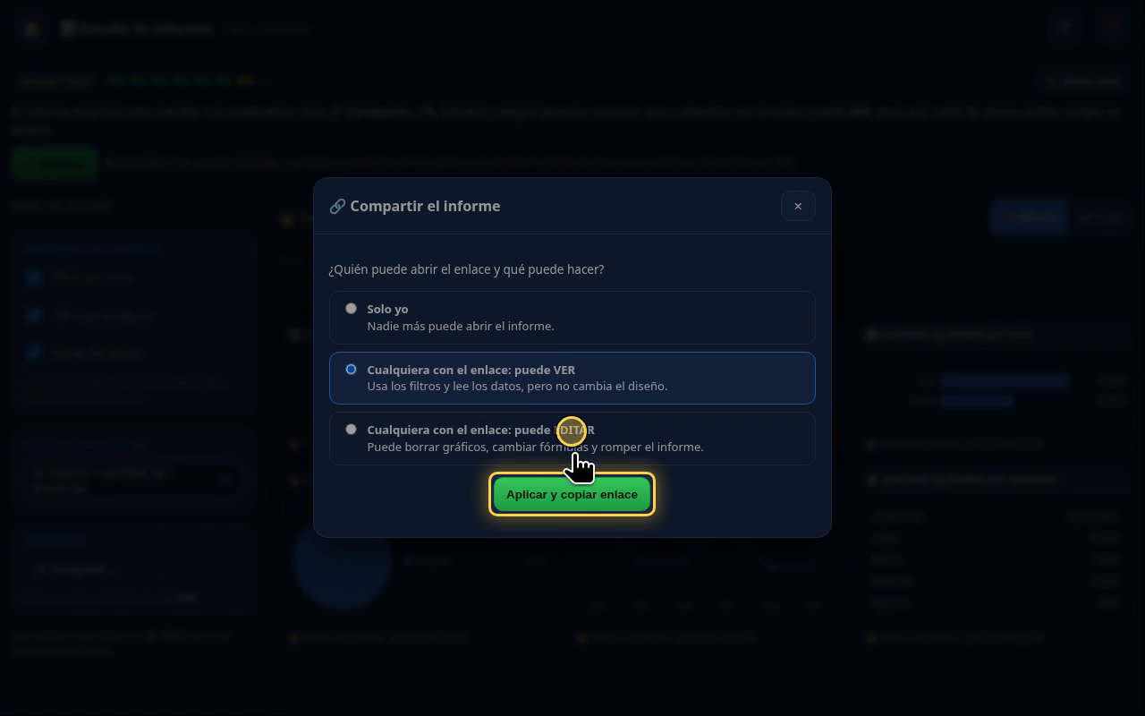
Narración: «Volvemos a Compartir y elegimos: puede ver. Aplicamos. Enlace activo: cualquiera puede VER. Verificamos. Misión 7 cumplida.»
Paso 6. Lo que sigue (1:11)
Misión 8: integrador (A3.6).
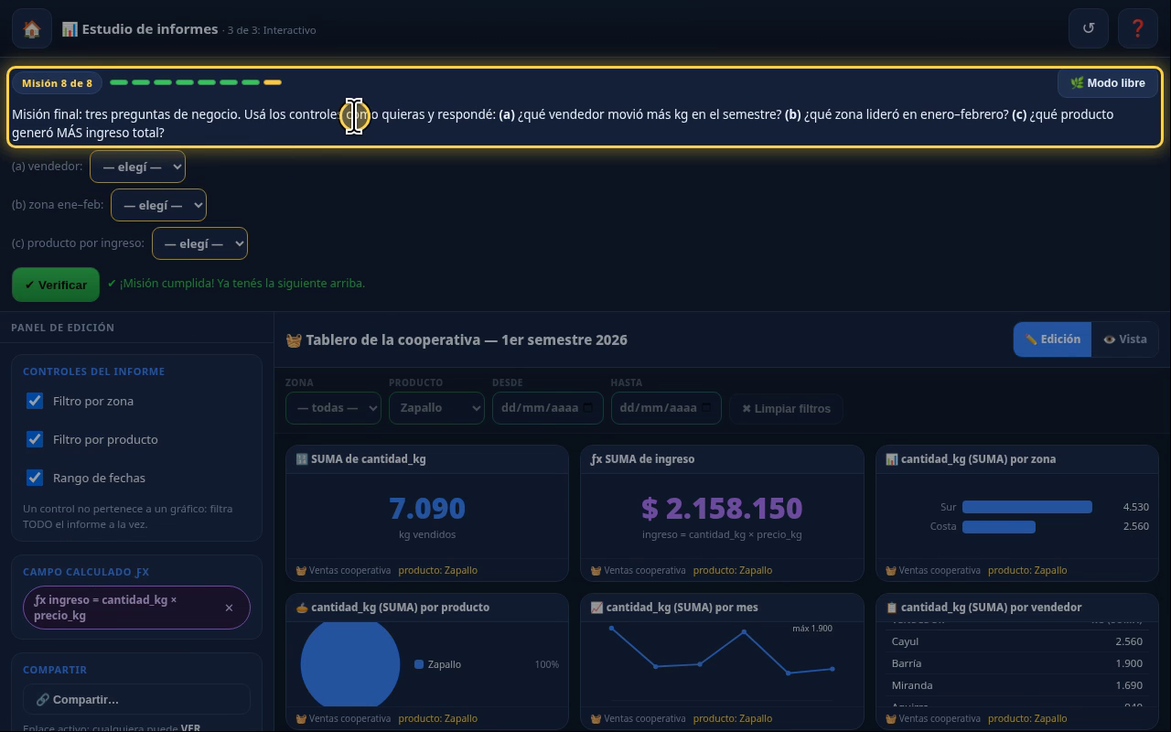
Narración: «Falta la misión final: tres preguntas de negocio. En el próximo capítulo.»
Checklist
- ✏️ Edición → «🔗 Compartir…»
- Error: «puede EDITAR» → veredicto rojo
- Correcto: «puede VER» → Aplicar
- Estado: «Enlace activo: cualquiera puede VER»
- Misión 7 verificada

